МІНІСТЕРСТВО ОСВІТИ І НАУКИ УКРАЇНИ

НАЦІОНАЛЬНИЙ ТЕХНІЧНИЙ УНІВЕРСИТЕТ УКРАЇНИ

«КИЇВСКИЙ ПОЛІТЕХНІЧНИЙ ІНСТИТУТ ім. СІКОРСЬКОГО»

Кафедра інформаційних систем та технологій

**Лабораторна робота №4**

з курсу **«****Основи FE-технологій»**

на тему **«Доступ до об'єктів і сценаріям. Доступ до властивостей і методів об'єктів»**

Варіант № 1

КИЇВ-2024

**Завдання 1.**

У код лаб. роб. №1 додати два файли **style.css** та **script.js.**

За допомогою **JS** реалізувати такі дії:

При першому кліку на елементі сторінці, що має номер по порядку рівний (n mod 10)+1, де n- номер варіанта змінити колір фону та тексту використовуючи метод getElementById (), а при кліку на наступному елементі змінити колір фону та тексту використовуючи метод метод querySelector(). При повторному кліку на відповідних елементах їх кольори фону та тексту змінюються.

(n mod 10)+1 = 2

Отже, змінюємо колір фону для 2 та 3 елемента.

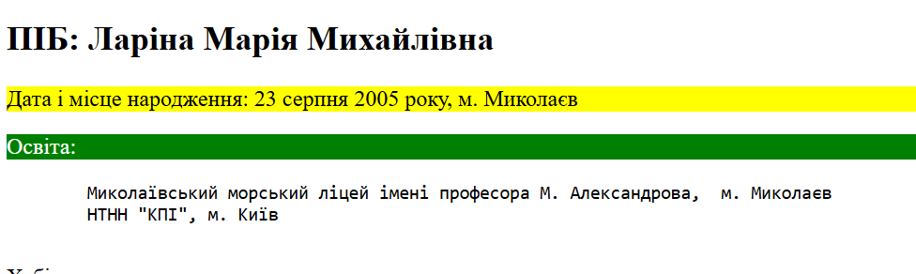

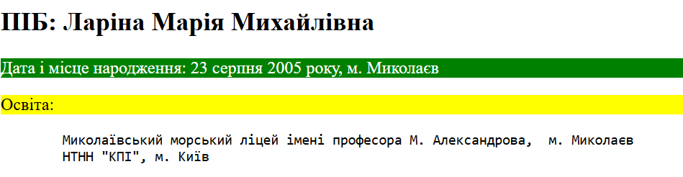

Для того, щоб відбулася зміна кольорів створюються два класи з стилями

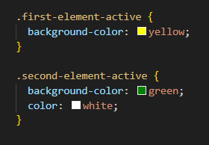

Під час першого та другого кліку відповідним елементам присвоюється відповідний клас. Під час наступних натисканнь на відповідні елементи змінюється присвоєння класів.

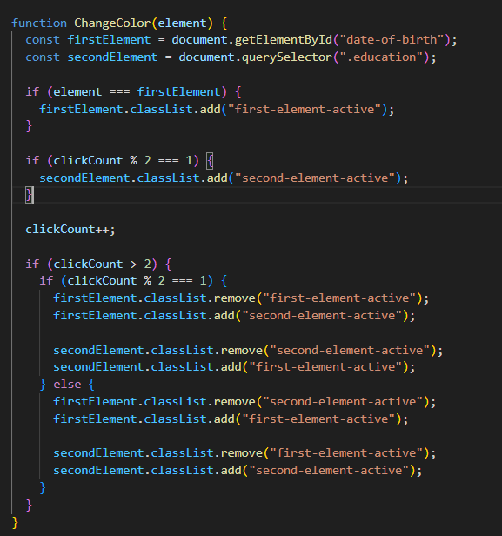

**Завдання2.**

Під зображенням додати 4 кнопки, які виконують наведені нижче дії: додати, збільшити, зменшити, видалити зображення.

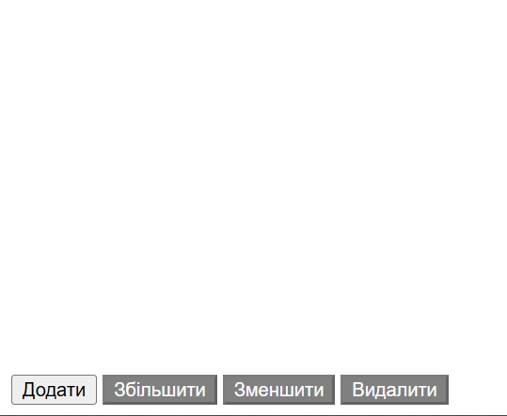 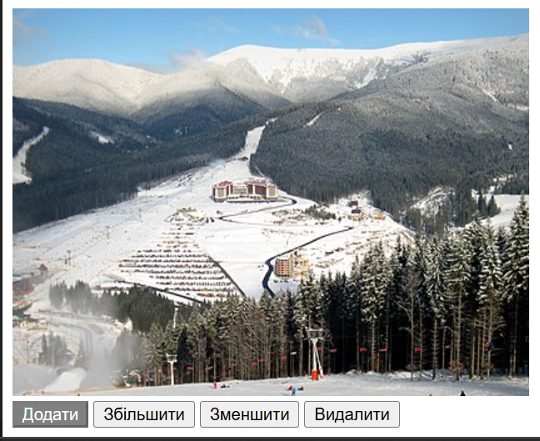 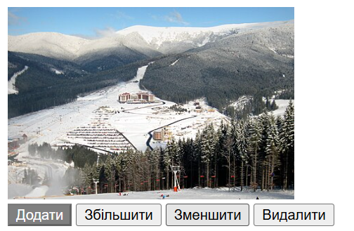

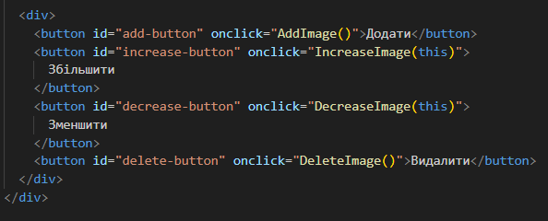

Для додавання та видалення зображення присвоюється або видаляється клас

.image-hidden {

  visibility: hidden;

}

Для проведення маніпуляцій з зображенням (додавання, збільшення, зменшення, видалення) створено функції AddImage, IncreaseImage, DecreaseImage, DeleteImage відповідно. Для роботи з кнопками створено псевдоклас button:disabled, який не дає використовувати кнопку при певних умовах.

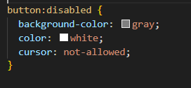

Посилання на GitHub:

<https://github.com/MashaLar05/labs-front-end/tree/main/lab1>